2022年下半年全国大学英语四、六级考试
工作人员须知
2022年下半年全国大学英语四、六级考试将于2022年12月10日进行。为保障广大考生和考试工作人员的生命安全和身体健康，确保考试安全平稳有序，结合我省当前疫情防控要求，现就疫情防控须知公告如下，请认真阅读，按时做好考前准备，以免影响监考工作：
- 考试时间：
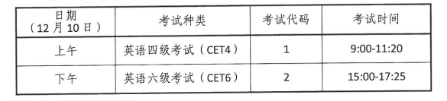
二、工作人员疫情防控要求
1. 提前申领安康码，每日进行日常体温和健康监测，完成核酸检测，考前持24小时阴性核酸检测报告参加监考工作。
2. 非必要不离肥、不聚会、不聚餐，尤其不得与近期来（返）肥人员聚餐聚会。严格落实两点一线，不前往人员密集场所，乘坐公共交通工具时要做好个人防护。
3. 参与相关工作前3天内有发热症状的人员不得参加考试工作。
4. 进入考试场所时应自觉接受场所码核查、身份核查、体温检测，考试过程中全程佩戴口罩，指导考生按照要求佩戴口罩。按要求开展工作。
5. 按时参加考务培训，接受疫情防控培训，知晓疫情防控知识，掌握防控技能，熟悉处置流程等。参加监考培训会时签署《健康承诺书》。

附件：健康承诺书
安徽医科大学教务处
2022年12月2日

